2022年山东省枣庄市线上专场招聘周及直播送岗位活动
操作指南

（一）直播送岗参与方式
1.关注微信视频号：退役军人就业创业网微资讯
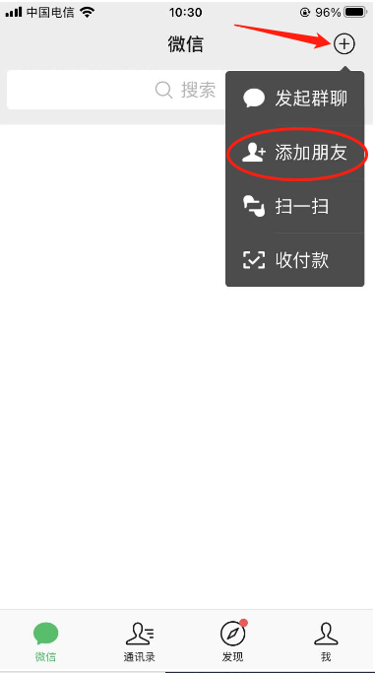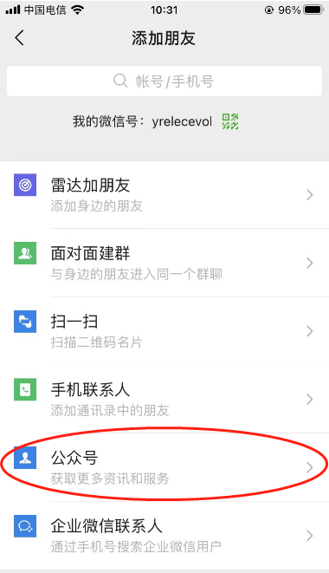
点击“添加朋友” 点击“公众号”
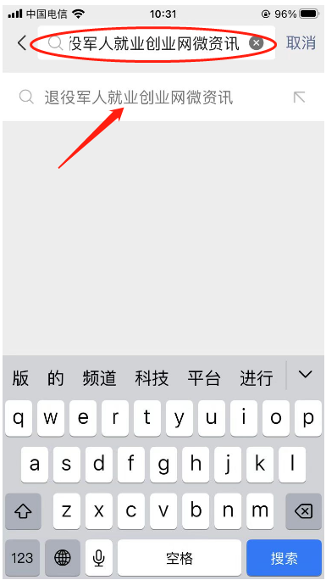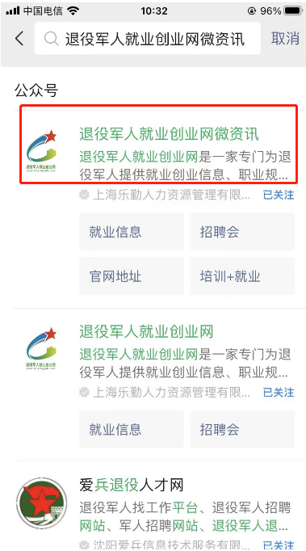
搜索框输入“退役军人就业创业网微资讯” 点击公众号名称

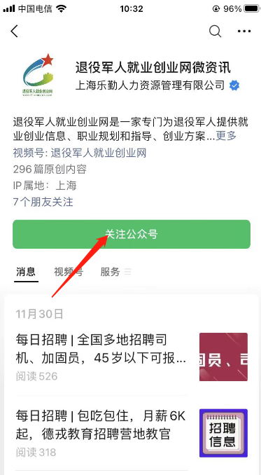
点击“关注公众号”
- 直播预约方式
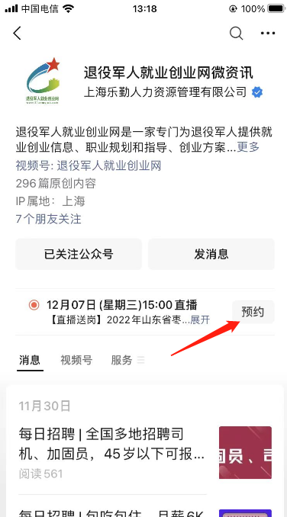
在公众号主页点击“预约” 或用微信扫描此二维码预约

3.参与直播方式
3.1 使用设备：请务必使用手机进入直播间
3.2 进入直播间：
直播开始时已经进行预约的用户会收到微信提示信息，点击信息即可进入直播间；或点击我们分享到微信群里的直播链接也可进入直播间。
3.3 视频连线：
在直播期间，企业按计划的顺序轮流与主播视频连线，求职者对企业和岗位有意向需要提问的，可以申请视频连线在线与企业人事老师进行面对面沟通，可以大大提高被录用的概率，具体操作方法如图示；
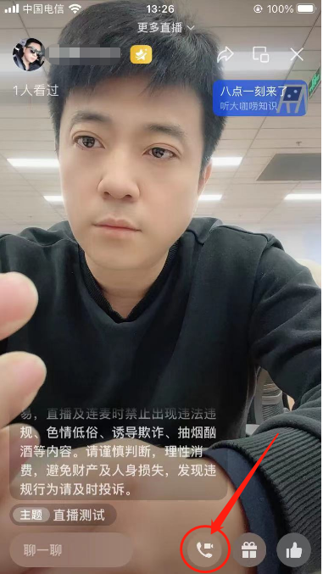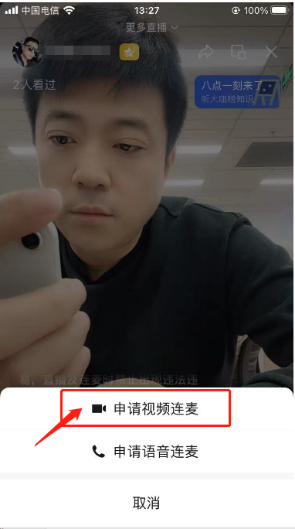
点击右下角电话标志 点击“申请视频连麦”

4.在线投递简历的方法
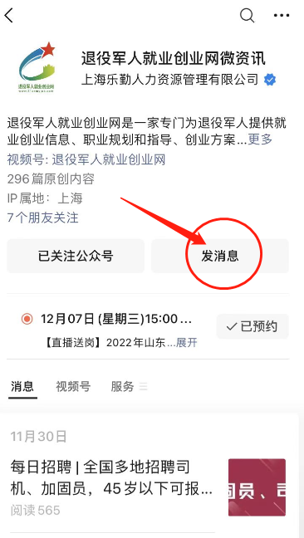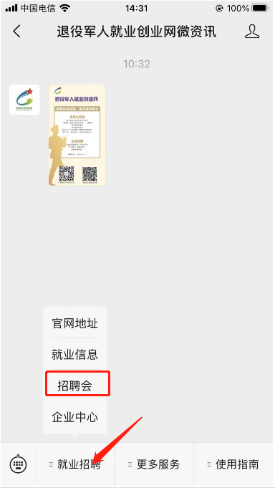
公众号主页点击“发消息” 点击就业招聘中的“招聘会”
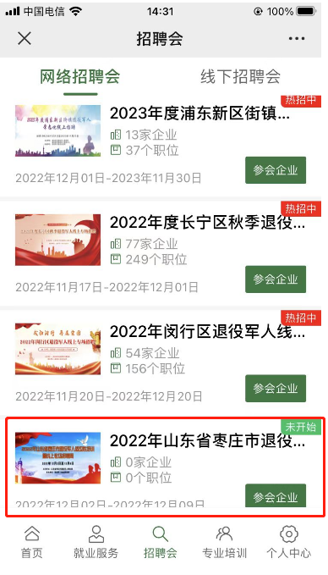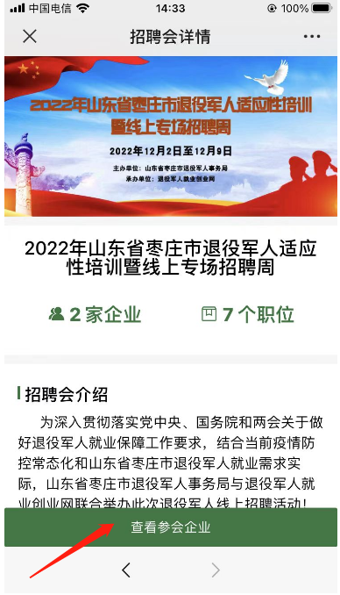
找到本次招聘会并点击 点击“查看参会企业”

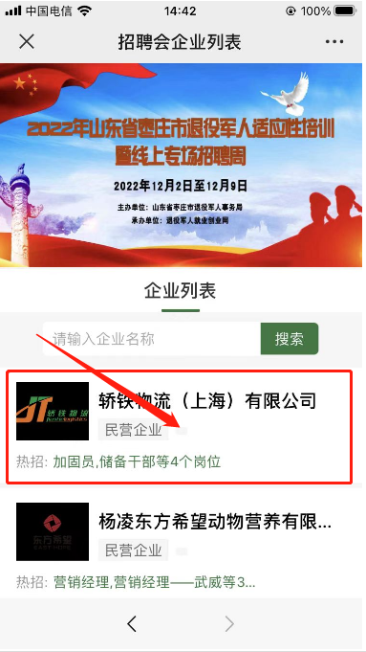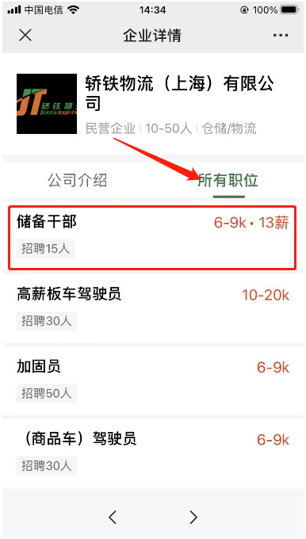
在企业列表中浏览企业并点击查看 企业主页的所有职位中点击心仪岗位

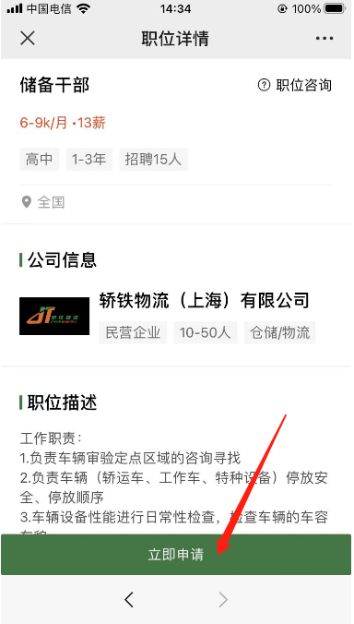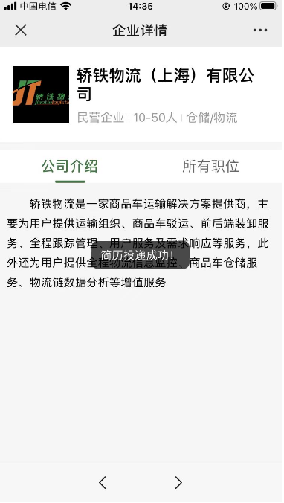
点击“立即申请”进行简历投递 恭喜你！投递成功

（二）注册及参与线上招聘活动方式
步骤一：企业登陆https://www.81armyjob.com/退役军人就业创业网，注册个人账号，并按流程完善注册信息。

点击主页右上角“注册/登录”；
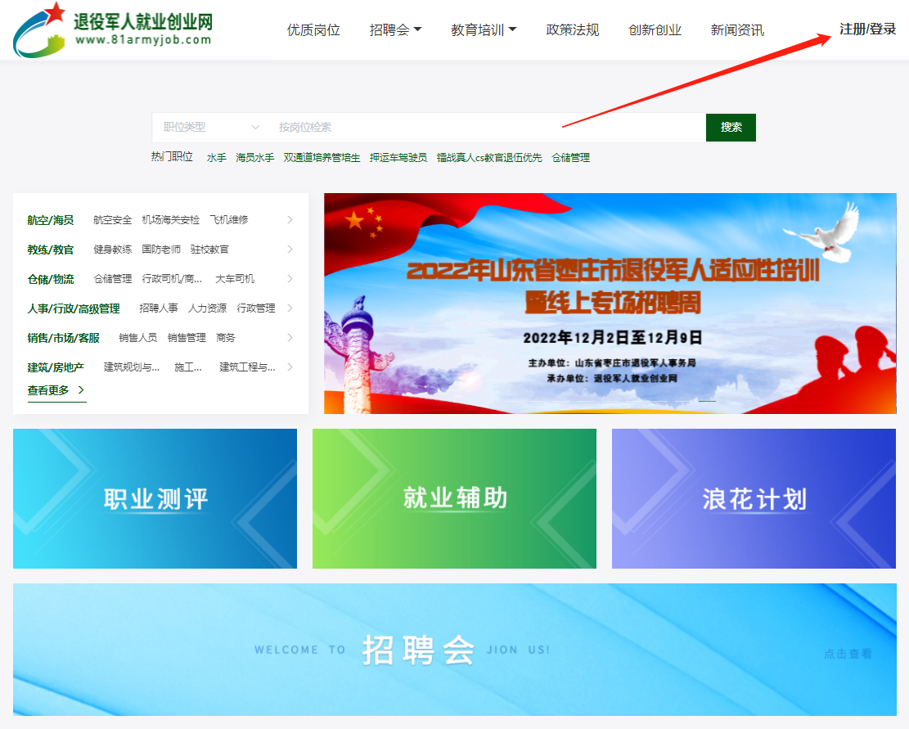

点击“个人用户”，输入手机号码，验证码等信息，同意用户协议后点击注册/登录完成注册；
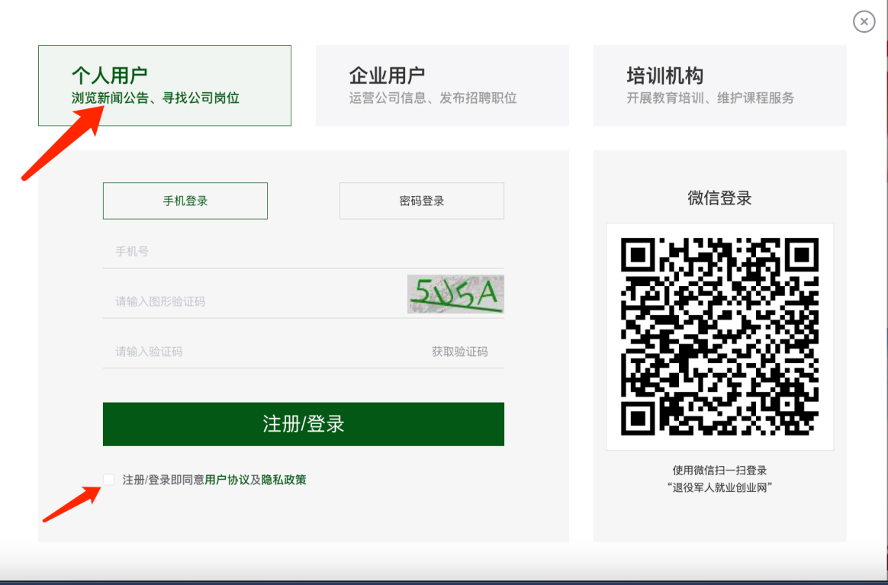

完成注册登录后，点击右上角自己的帐号进入个人主页；
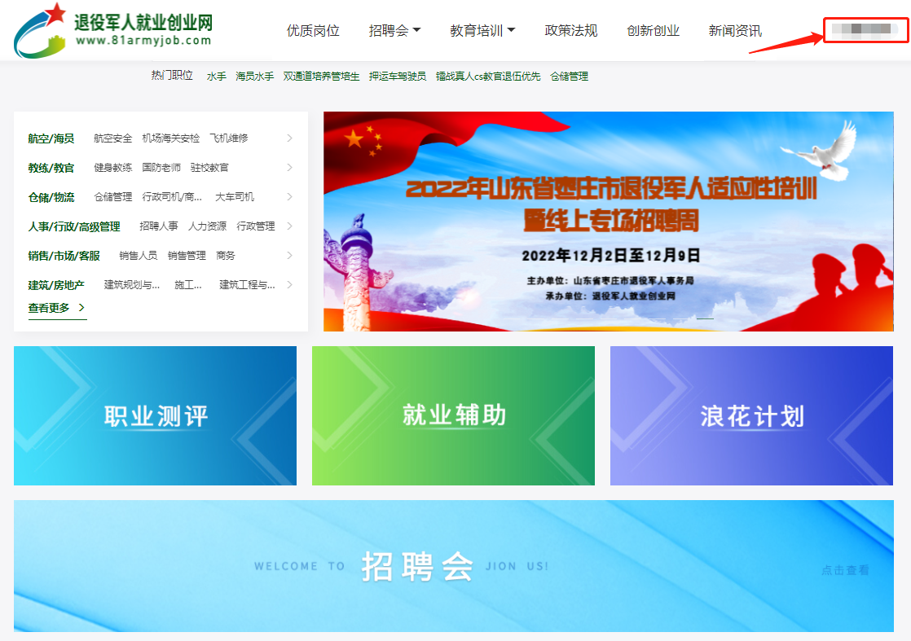

点击简历管理，请尽可能的完善所有简历信息，会大大提高简历投递的成功率；
注意：完成某一个板块的信息后请点击右侧“保存”按钮，否则该部分信息不会更新；
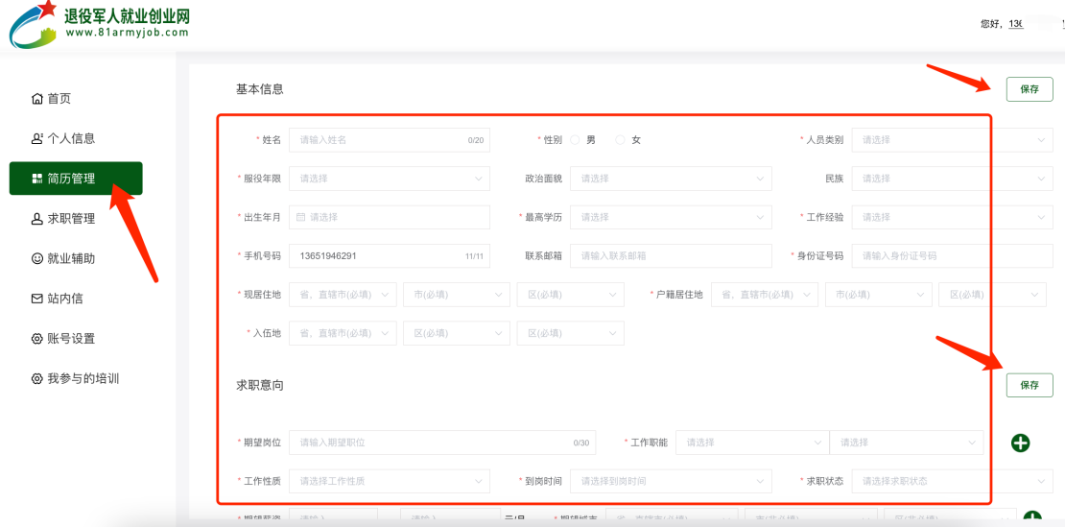

步骤二：简历完善后点击左上角logo回到网站主页；
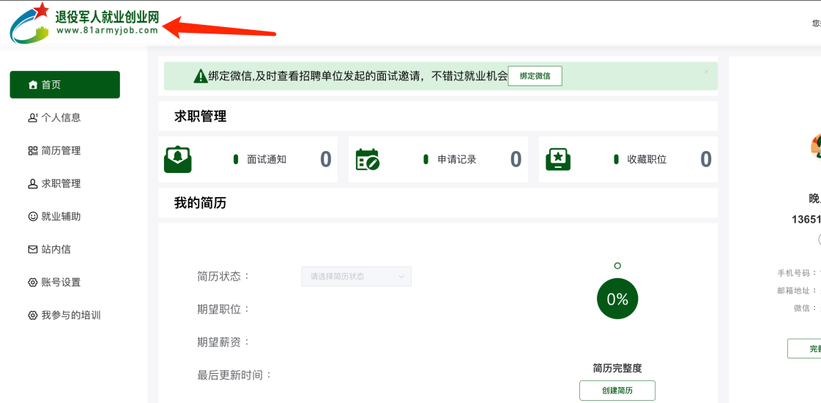

步骤三：点击网站中的招聘会入口；

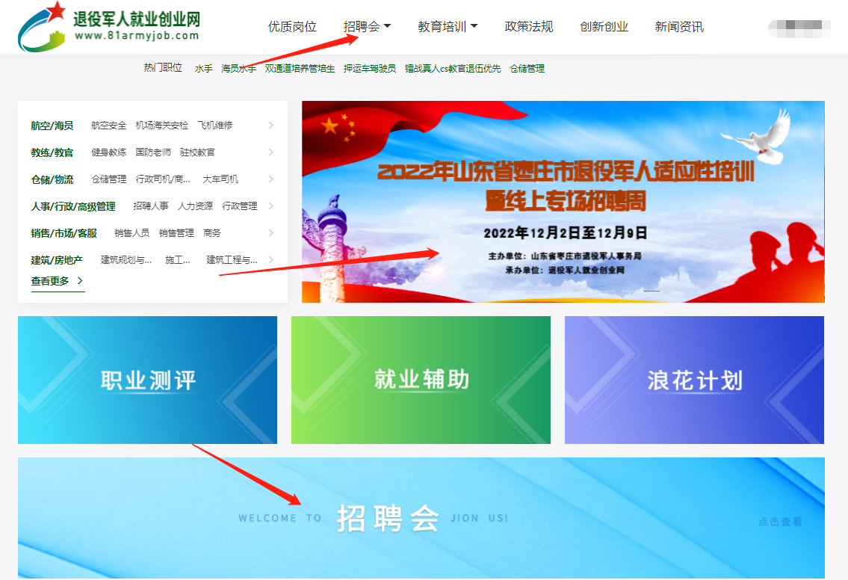

步骤四：点击热招中的参会企业；
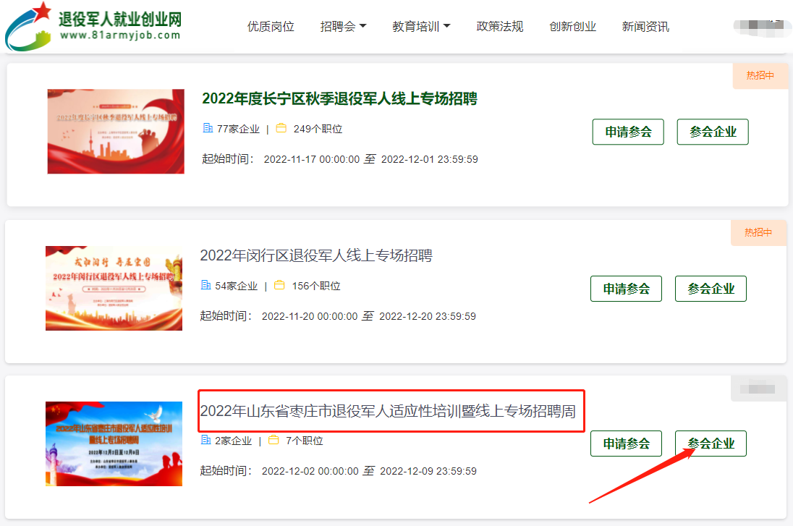

步骤五：浏览参会企业，看到合适的岗位点击申请完成简历投递；

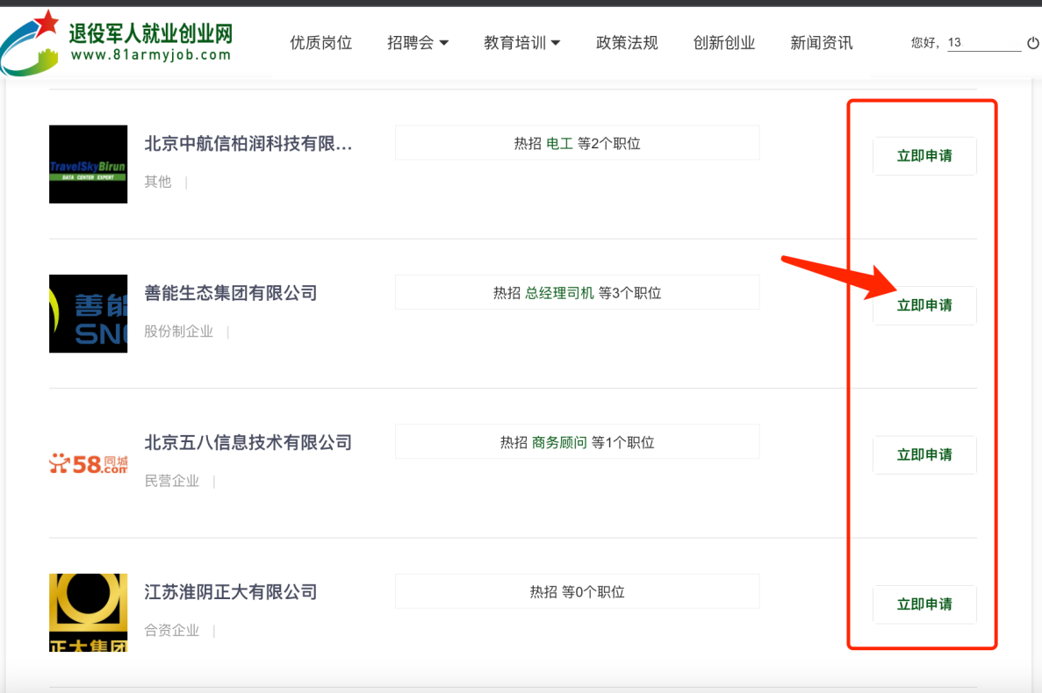

退役军人就业创业网/2022.12.1

